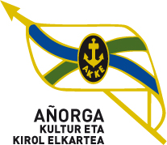

AÑORGA K.K.E. –Ko DEIALDIA:
63. ESKUZ BINAKAKO JOLAS ETXEA PILOTA TXAPELKETA

KATEGORIAK:

*BENJAMINAK * ALEBINAK * INFANTILAK * KADETEAK * JUBENILAK

Kategoria guztietan lehiaketa irekia da, PROMESA eta PRIMERA ezezik, gonbitez izango delarik.

DATAK: Hasiera: 2017eko Aprilak lenengo asteburuan.
Bukaera: 2017eko Uztailak 9 eta 16an

Kanporaketa moduko txapelketa izango da.

IZENEMATEAK
- Posta elektronikoz: mjoseba@telefonica.net

Izenemateko orrian, telefonearen zenbakia jarri, eta posta elektroniko helbide bat.

EPEA: Otsailak 26 arte.

BALDINTZAK: Parte hartzeko federazio lizentzi eguneratua derrigorrezkoa da.

.

.AÑORGA 2017eko Otsailak 5an.

